微型计算机原理与接口实验3
—8259中断优先级实验

姓名:岳世峰
班级:七班
学号:53120722
实验名称: 8259中断优先级实验

实验目的: (1)掌握8259中断控制器的工作原理。
(2)学习8259的应用编程方法。

实验内容与方法:
- 内容。
编写中断实验程序，主程序使8255的PB口味输出口，输出0FFH，L0~L7指示灯全亮。IR6中断服务程序使得绿灯亮，红灯灭并延时一段时间后返回主程序；IR7中断服务程序使的红灯亮，绿灯灭并延时一段时间后返回主程序。
2.中断控制器8259简介
在Intel 386EX芯片中集成有中断控制单元（ICU），该单元包含有两个级联中断控制器，一个为主控制器，一个为从控制器。该中断控制单元就功能而言与工业上标准的82C59A是一致的，操作方法也相同。从片的INT连接到主片的IR2信号上构成两片8259的级联。
在TD-PITE实验系统中，将主控制器的IR6、IR7以及从控制器的IR1开放出来供实验使用，主片8259的IR4供系统串口使用。8259的内部连接及外部管脚引出如图4-1：
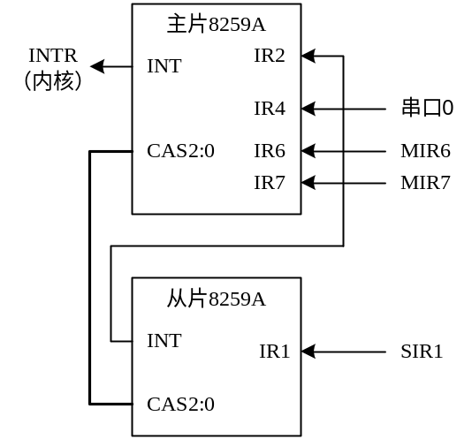
图4-1 8259内部连续及外部管脚引出图
表4-1列出了中断控制单元的寄存器相关信息。
表4-1 ICU寄存器列表
寄存器 | 口地址 | 功能描述
ICW1（主）  ICW1（从）  （只写） | 0020H  00A0H | 初始化命令字1：  决定中断请求信号为电平触发还是边沿触发。
ICW2（主）  ICW2（从）  （只写） | 0021H  00A1H | 初始化命令字2：  包含了8259的基址中断向量号，基址中断向量是IR0的向量号，基址加1就是IR1的向量号，依此类推。
ICW3（主）  （只写） | 0021H | 初始化命令字3：  用于识别从8259设备连接到主控制器的IR信号，内部的从8259连接到主8259的IR2信号上。
ICW3（从）  （只写） | 00A1H | 初始化命令字3：  表明内部从控制器级联到主片的IR2信号上。
ICW4（主）  ICW4（从）  （只写） | 0021H  00A1H | 初始化命令字4：  选择特殊全嵌套或全嵌套模式，使能中断自动结束方式。

ICW4（主）  ICW4（从）  （只写） | 0021H  00A1H | 初始化命令字4：  选择特殊全嵌套或全嵌套模式，使能中断自动结束方式。
OCW1（主）  OCW1（从）  （读/写） | 0021H  00A1H | 操作命令字1：  中断屏蔽操作寄存器，可屏蔽相应的中断信号。
OCW2（主）  OCW2（从）  （只写） | 0020H  00A0H | 操作命令字2：  改变中断优先级和发送中断结束命令。
OCW3（主）  OCW3（从）  （只写） | 0020H  00A0H | 操作命令字3：  使能特殊屏蔽方式，设置中断查询方式，允许读出中断请求寄存器和当前中断服务寄存器。
IRR（主）  IRR（从）  （只读） | 0020H  00A0H | 中断请求：  指出挂起的中断请求。
ISR（主）  ISR（从）  （只读） | 0020H  00A0H | 当前中断服务：  指出当前正在被服务的中断请求。
POLL（主）  POLL（从）  （只读） | 0020H  0021H  00A0H  00A1H | 查询状态字：  表明连接到8259上的设备是否需要服务，如果有中断请求，该字表明当前优先级最高的中断请求。

初始化命令字1寄存器（ICW1）说明见图4-2所示。
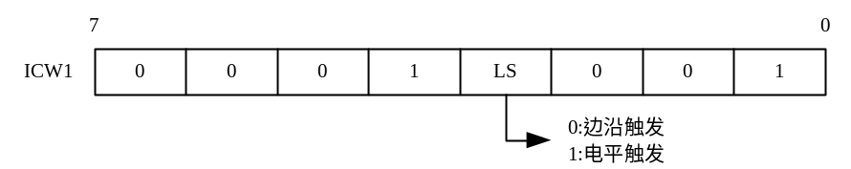
图4-2 初始化命令字1寄存器

初始化命令字2寄存器（ICW2）说明见图4-3所示。
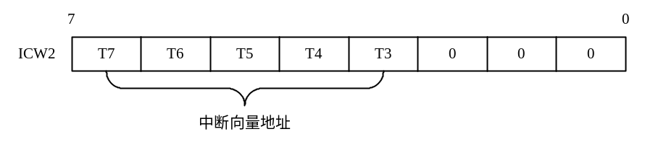
图4-3 初始化命令字2寄存器
初始化命令字3寄存器（ICW3）说明，主片见图4-4，从片见图4-5。
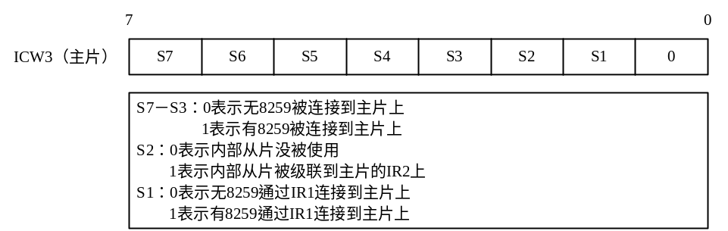
图4-4 主片初始化命令字3寄存器
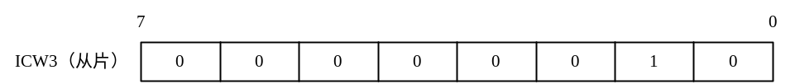
图4-5 从片初始化命令字3寄存器

初始化命令字4寄存器（ICW4）说明见图4-5。
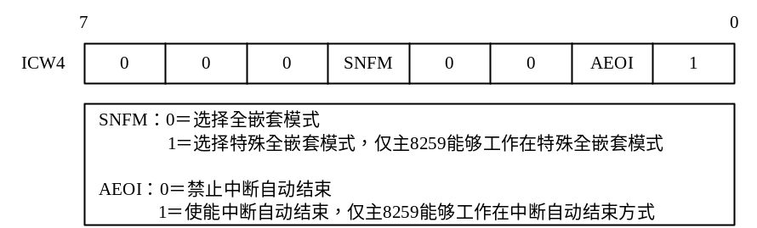
图4-5 初始化命令字4寄存器
操作命令字1寄存器（OCW1）说明见图4-6。
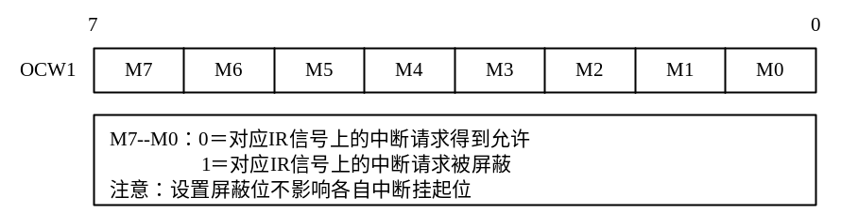
图4-6 操作命令字1寄存器
操作命令字2寄存器（OCW2）说明如图4-7所示。
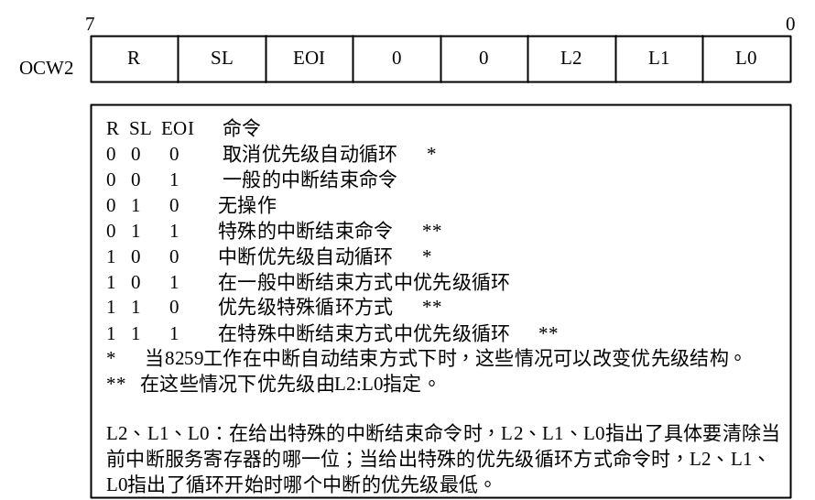
图4-7 操作命令字2寄存器
操作命令字3寄存器（OCW3）说明如图4-8所示。
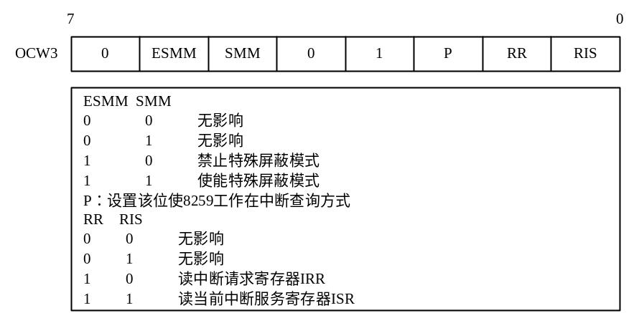
图4-8 操作命令字3寄存器
查询状态字（POLL）说明如图4-9所示。
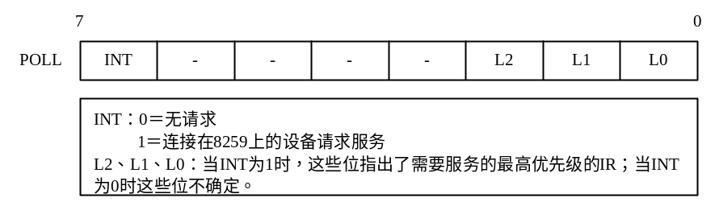
图4-9 程序状态字寄存器
在对8259进行编程时，首先必须进行初始化。一般先使用CLI指令将所有的可屏蔽中断禁止，然后写入初始化命令字。8259有一个状态机控制对寄存器的访问，不正确的初始化顺序会造成异常初始化。在初始化主片8259时，写入初始化命令字的顺序是：ICW1、ICW2、ICW3、然后是ICW4，初始化从片8259的顺序与初始化主片8259的顺序是相同的。
系统启动时，主片8259已被初始化，且4号中断源（IR4）提供给与PC联机的串口通信使用，其它中断源被屏蔽。中断矢量地址与中断号之间的关系如下表所示：

主片中断序号 | 0 | 1 | 2 | 3 | 4 | 5 | 6 | 7
功能调用 | 08H | 09H | 0AH | 0BH | 0CH | 0DH | 0EH | 0FH
矢量地址 | 20H～23H | 24H～27H | 28H～2BH | 2CH～2FH | 30H～33H | 34H～37H | 38H～3BH | 3CH～3FH
说明 | 未开放 | 未开放 | 未开放 | 未开放 | 串口 | 未开放 | 可用 | 可用
从片中断序号 | 0 | 1 | 2 | 3 | 4 | 5 | 6 | 7
功能调用 | 30H | 31H | 32H | 33H | 34H | 35H | 36H | 37H
矢量地址 | C0H～C3H | C4H～C7H | C8H～CBH | CCH～CFH | D0H～D3H | D4H～D7H | D8H～DBH | DCH～DFH
说明 | 未开放 | 可用 | 未开放 | 未开放 | 未开放 | 未开放 | 未开放 | 未开放

程序框图：

开始
ICW2初始化：
MOV AL,08H;
OUT 0021H,AL
ICW1初始化：
MOV AL,11H;
OUT 0020H,AL
ICW3初始化：
MOV AL,04H;
OUT 0021H,AL
ICW4初始化：
MOV AL,07H;
OUT 0021H,AL
中断向量INTP6设置：
MOV AX,0
MOV ES,AX
MOV DI,38H
MOV AX,OFFSET ZMIR6
CLD
STOSW
MOV AX,SEG ZMIR6
STOSW

中断向量INTP7设置：
MOV DI,3CH
MOV AX,OFFSET ZMIR7
CLD
STOSW
MOV AX,SEG ZMIR7
STOSW
8255控制字输出：
8255A的B口设置为输出
,输出FFH使灯全亮
MOV DX,0646H
MOV AL,80H
OUT DX,AL
KK1+被按下
INTP6的子程序：
绿灯亮红灯灭，延时一段时间，返回主程序
KK2+被按下
INTP7的子程序：
红灯亮绿灯灭，延时一段时间，返回主程序
主程序

